Presseinformation
Egelsbach, Juni 2023

Robust und sicher: Metall-Drosselrückschlagventil der Serie ASB-D von SMC schützt Einstellung dank Kontermutter

Ob in den Bereichen Automotive, Food & Verpackung, bei Werkzeugmaschinen oder in der allgemeinen Automatisierung: Branchenweit kommen Drosselrückschlagventile zum Einsatz, die Schweißspritzern ausgesetzt sind oder bei denen die Umgebung von Staub oder ultravioletter Strahlung geprägt ist. Zudem können mechanische Einflüsse und Vibrationen zur Verstellung der Nadelposition führen. Um die Sicherheit an einer Maschinenanlage zu erhöhen, hat SMC das neue Metall-Drosselrückschlagventil der Serie ASB-D in Winkelausführung mit Sicherungs- bzw. Kontermutter entwickelt, das dank Vollmetallgehäuse auch in rauen und Außenbedingungen verwendet werden kann. Die durch die Sicherungsmutter geschützte Einstellnadel verhindert eine Manipulation ohne Werkzeug oder durch äußere Einflüsse wie Vibrationen. Daneben punktet die neue Lösung mit einem kompakten Design, schnellem und einfachem Anschluss sowie Flexibilität durch sechs verschiedene Anschlussgrößen.
Wenn es gilt, Teile präzise und wiederholgenau zu bewegen, greifen Anwender auf Drosselrückschlagventile zurück. Bei Anwendungen in speziellen Umgebungen mit Schweißspritzern, Staub oder ultravioletter Strahlung müssen die Ventile jedoch besondere Anforderungen erfüllen. Damit Anwender hierbei auf eine zuverlässige, flexible und sichere Lösung setzen können, hat SMC nun die Serie ASB-D entwickelt. Die neuen Drosselrückschlagventile mit Steckverbindung und Sicherungsmutter überzeugen dank Außenteilen aus Metall mit einer verbesserten Umweltbeständigkeit und sind somit für den Einsatz in rauen Umgebungen und Außenbereichen geeignet. Eine nur mit Gabelschlüssel bedienbare Sicherungsmutter verhindert das unbeabsichtigte Verstellen der Nadelposition. Darüber hinaus ist die Serie ASB-D noch kompakter konstruiert und bietet durch verschiedene verwendbare Schlauchaußen-Ø und eine breite Auswahl bei den Anschlussgrößen ein hohes Maß an Flexibilität.
Robust und beständig gegen Umwelteinflüsse
Durch das Vollmetallgehäuse in zwei Ausführungen eignen sich die neuen Drosselrückschlagventile für raue Umweltbedingungen. Dazu zählen etwa Schweißumgebungen (mit Außenteilen aus blankem Messing) oder staubige oder von ultravioletter Strahlung geprägte Umgebungen (mit chemisch vernickelten Außenteilen). Im Gegensatz zu Kunststoffen sind sie deutlich robuster, beständiger und damit langlebiger, was nicht nur den Geldbeutel schont, sondern auch auf eine verbesserte Nachhaltigkeit einzahlt.
Sicher und kompakt
Anwender profitieren außerdem von zusätzlicher Sicherheit: Denn dank einer Schlitzschraube gelingt die Einstellung der Nadelposition und damit dem Durchfluss bei der Serie ASB-D nur mit einem Flachschraubendreher. So wird die Einstellnadel vor unbeabsichtigter Betätigung oder Manipulation durch Unbefugte genauso wie vor Vibrationen oder Stößen geschützt. Das verbessert die Maschinen- und Prozesssicherheit.
Die neue Serie ASB-D überzeugt zudem durch eine kompaktere Bauweise im Vergleich zur bestehenden Serie AS*2*1F-W2D: So wurde die Ventilhöhe um rund 28 % auf 27,7 mm beim kleinsten Modell reduziert – insgesamt klare Vorteile für einen Einsatz in Anlagen mit wenig Platz oder zur Konstruktion von kompakten Maschinen.
Breite Produktpalette und Variationsmöglichkeiten
Neben der Steuerungsart Zu- und Abluftdrossel können Anwender auf vier Baugrößen mit den Gewindearten R, NPT und G zurückgreifen. Zudem ermöglicht die Steckverbindung des Ventils einen einfachen und schnellen Anschluss für die sechs wählbaren Anschlussgrößen von M5 bis 1/2 und bietet zusammen mit den verwendbaren Schlauchaußen-Ø 4 bis 12 mm bzw. 5/32 bis 1/2 Zoll große Flexibilität und Vielseitigkeit für Konstruktionen. Mit der optional erhältlichen Schutzabdeckung wird außerdem das Anhaften und Eindringen von Schweißspritzern verhindert. Diese passt sich durch den flexiblen Kautschuk dem Ventil an und verhindert ein Lösen des Schlauches durch den konvexen Teil im Inneren der Schutzabdeckung. Dank der umfangreichen Variationsmöglichkeiten erhalten Anwender für den Betriebsdruckbereich von min. 0,1 bis max. 1 MPa und der Eignung für eine Umgebungs- und Medientemperatur von -5 bis 60 °C (kein Gefrieren) eine optimale Lösung, um auch in rauen Umgebungen Teile präzise und wiederholgenau zu bewegen.

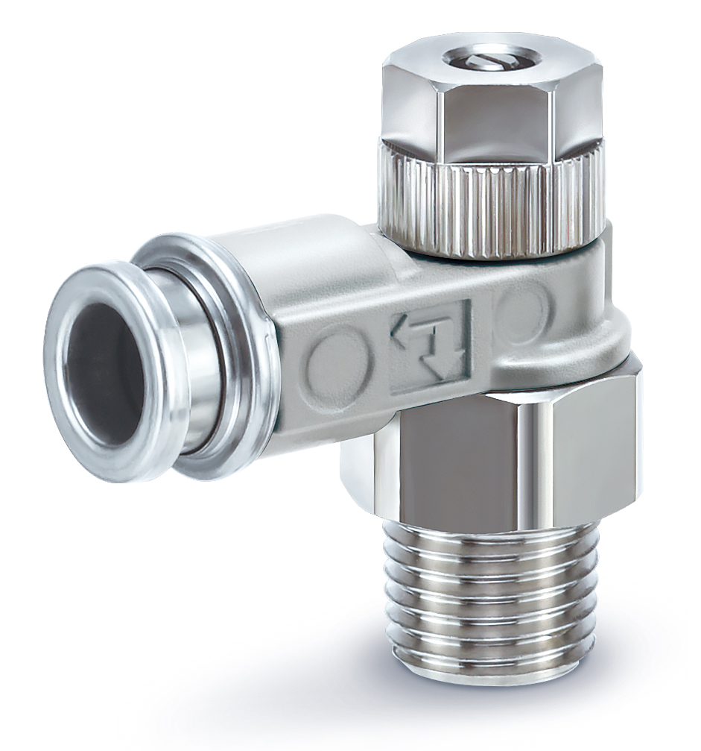
Abbildung: Die Metall-Drosselrückschlagventile der Serie ASB-D von SMC bieten dank Sicherungsmutter für die Einstellnadel Schutz vor unbeabsichtigter manueller oder durch Vibrationen oder Stößen verursachter Verstellung. Durch das Vollmetallgehäuse sind sie auch unter rauen Bedingungen einsetzbar.
Foto: SMC Deutschland GmbH

Weitere Informationen finden Sie auf der SMC-Webseite unter www.smc.de

Über SMC Deutschland
Führender Hersteller, Partner und Lösungsanbieter für pneumatische und elektrische Automati­sierungstechnik – die SMC Deutschland GmbH bietet seit mehr als 40 Jahren ein umfassendes Produktspektrum vom Ventil bis zum Temperiergerät mit mittlerweile mehr als 12.000 Basismodellen und über 700.000 Varianten für unterschiedlichste Industriebranchen. Die innovativen Automatisierungslösungen des Unternehmens mit Sitz in Egelsbach bei Frankfurt am Main finden sich unter anderem im Automobil- und Werkzeugmaschinenbau, in der Automationstechnik, der Elektronik und der Robotik sowie in der Lebensmittel- und Verpackungsindustrie wie auch in den Bereichen Life Science und Medizintechnik. SMC erwirtschaftete im Geschäftsjahr 2021/22 einen Umsatz von 185 Millionen Euro und beschäftigt bundesweit 735 Mitarbeiterinnen und Mitarbeiter. Darüber hinaus steht allen Kunden ein flächendeckendes, kompetentes Service- und Vertriebsnetzwerk zur Seite. Zudem forciert SMC das Thema Nachhaltigkeit in einem breiten Kontext aus Umwelt- und Klimaschutz, Gesundheitsfürsorge und Mitarbeiterförderung sowie gesellschaftlichem Engagement: von Produkten und Services über innerbetriebliche Maßnahmen bis hin zu Projekten für die Gemeinde.
Die SMC Deutschland GmbH gehört zur 1959 in Japan gegründeten SMC Corporation, die in 83 Ländern weltweit mit 31 Produktionsstätten vertreten ist. Der Weltmarktführer für pneumatische Automatisierungstechnik mit einem Marktanteil von 39 Prozent erzielte im Geschäftsjahr 2021/22 einen Umsatz von rund 5,6 Milliarden Euro und beschäftigt global 21.620 Mitarbeiterinnen und Mitarbeiter.

